ＮＰＯ勉強会 ～ＮＰＯ入門編～ （10月23日（日）開催） 申込用紙
申込先：山形市市民活動支援センター FAX：０２３－６４７－２２６１ Eメール： center@yamagata-npo.jp
申込締切：10月19日（水）
※オンライン参加をご希望の方は、こちらの内容をＥメール で まで送付ください。
center@yamagata-npo.jp
参加ご希望形式  どちらかに〇をつけてください | ※必須 | 会場参加 | ・ | オンライン参加

ふりがな | ※必須
お名前 | ※必須
住所 | ※会場参加の方は必須  〒 －
団体・所属
メールアドレス | ※オンライン参加の方は必須
電話番号 | ※必須
どちらでこの講座を知りましたか？
この講座で学びたいこと特記事項など
ご記入いただいた個人情報は、本講座の運営に使用する他、新型コロナウイルス感染拡大防止のために使用します。

【オンラインでの参加をご希望の方へ】
講座開催 3 日前を目安にミーティング参加のご案内をメールにてお送りしますので、申込みの際はメールアドレスを必ずお伝えください。
あらかじめ「Zoom」をインストールし、各自マイク・カメラ等の接続テストを行ってください。

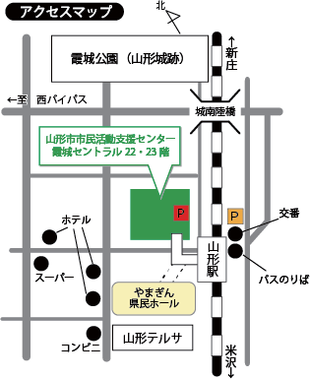
【会場での参加をご希望の方へ】
当施設利用者から新型コロナウイルスの感染者が確認された場合は、記入いただいた個人情報を保健所に情報提供する場合があります。 なお、記入いただいた個人情報は厳密に保管し、2 週間保管の後に適切に破棄いたします。
お車での来館を予定している方は、霞城セントラル駐車場、または山形駅東口交通センター駐車場をご利用ください。講座時間分の駐車券の補助があります。
新型コロナウイルス感染拡大防止のため、来館の際は、マスクの 着用と施設入口に設置のアルコール消毒液での手指の消毒をお願いします。

＊＊ 参加にあたってご不明な点がございましたら当センターまでご相談ください ＊＊

